Họ Và Tên: Nguyễn Tâm Thành
MSSV: 22697071
Lab 02 : Design Pattern

1. Singleton Parten

- Cấu trúc project:
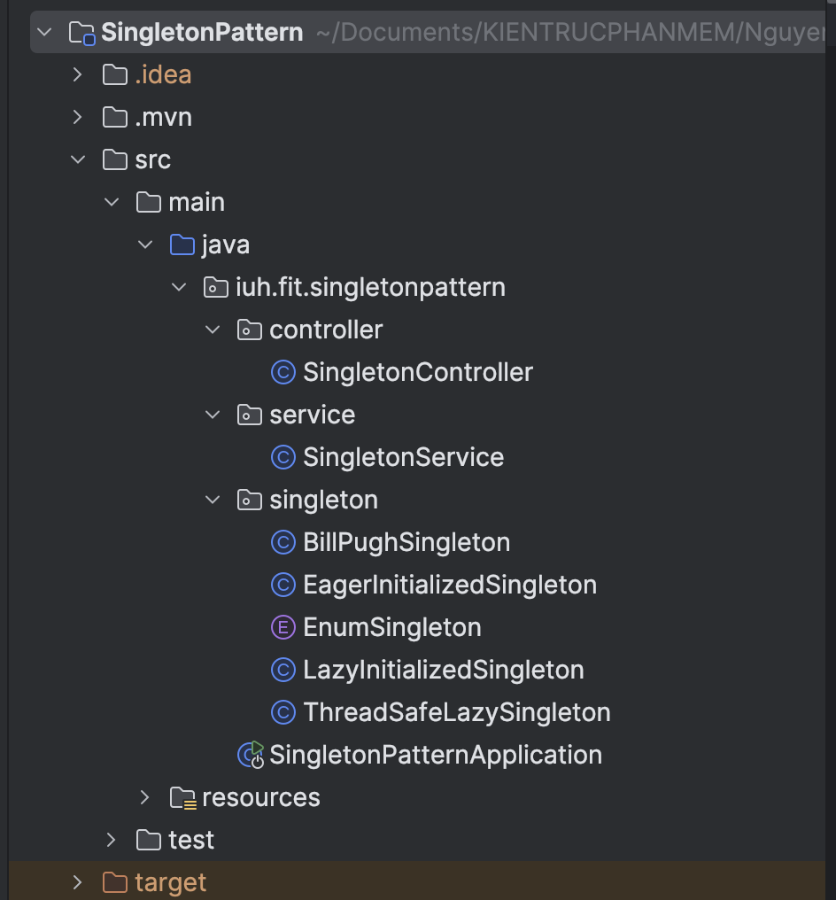

- Truy cập các API endpoint
+ Tất cả các Sigleton: http://localhost:8080/api/singleton/test-all
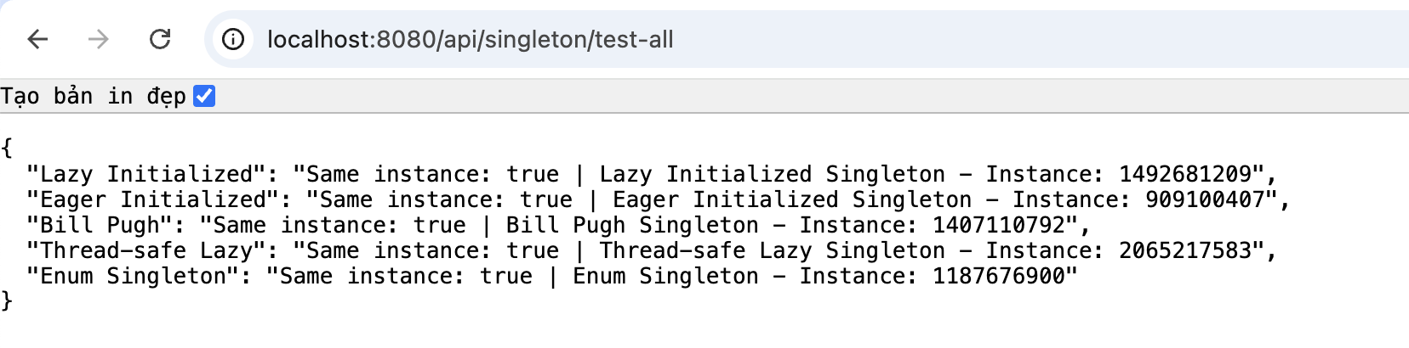
+ Eager: http://localhost:8080/api/singleton/eager
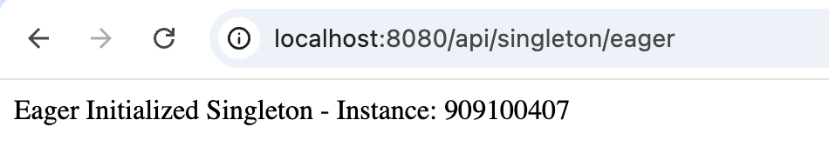
+ Lazy: http://localhost:8080/api/singleton/lazy
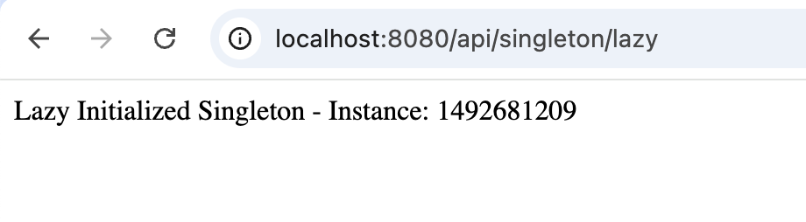
+ Thread-safe: http://localhost:8080/api/singleton/thread-safe
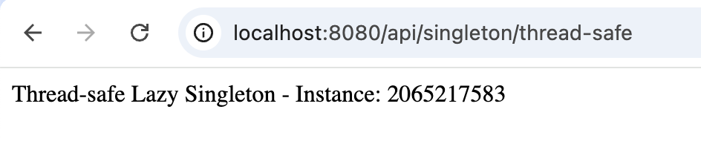
+ Enum: http://localhost:8080/api/singleton/enum
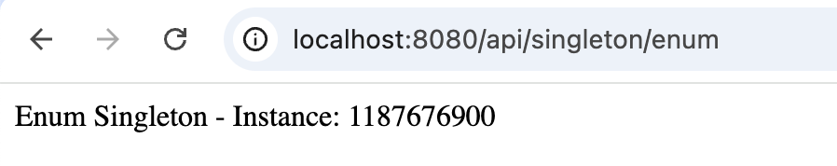
+ Thông tin: http://localhost:8080/api/singleton/info
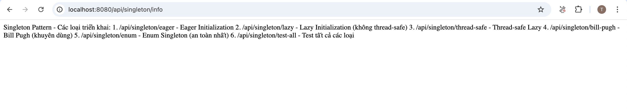

2. Factory Method
- Cấu trúc thư mục:
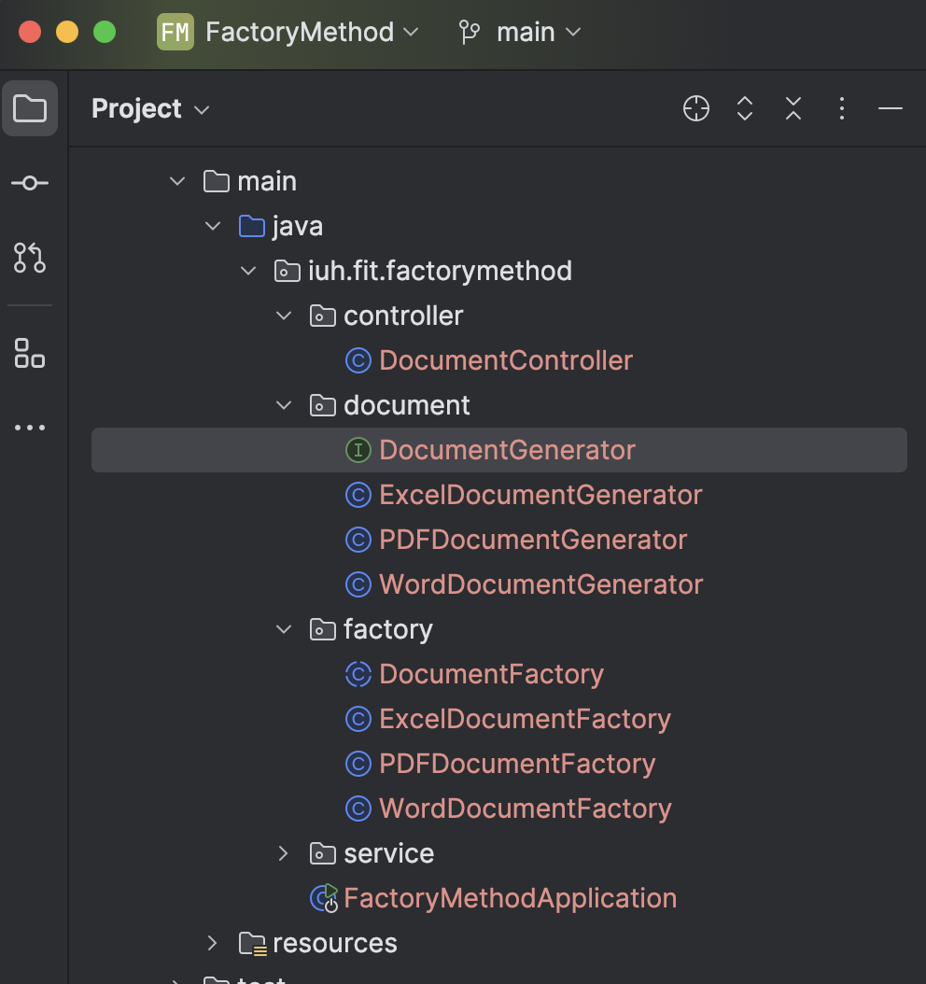

- Test case:

1. Tạo PDF Document
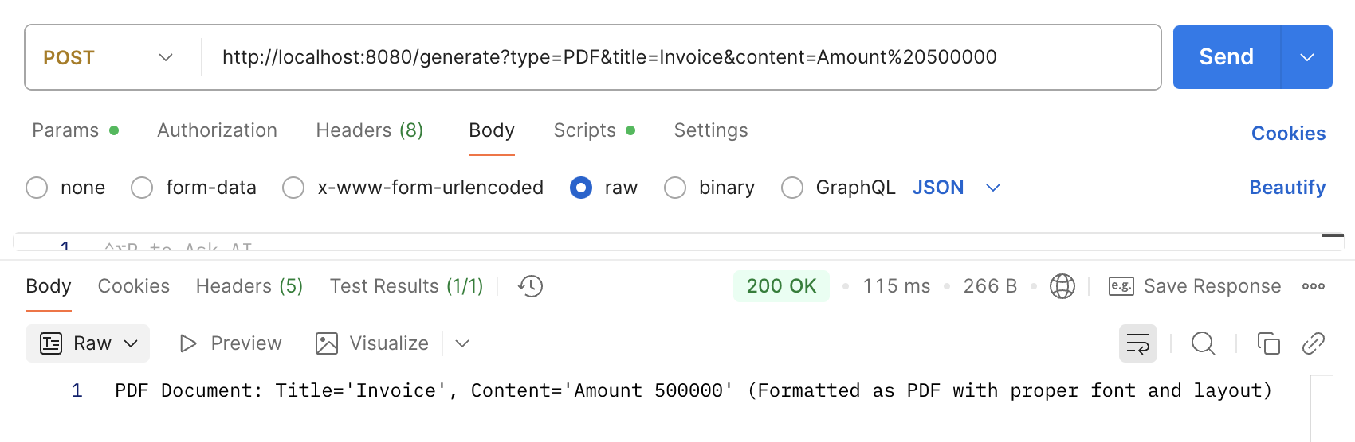

2. Tạo Word Document
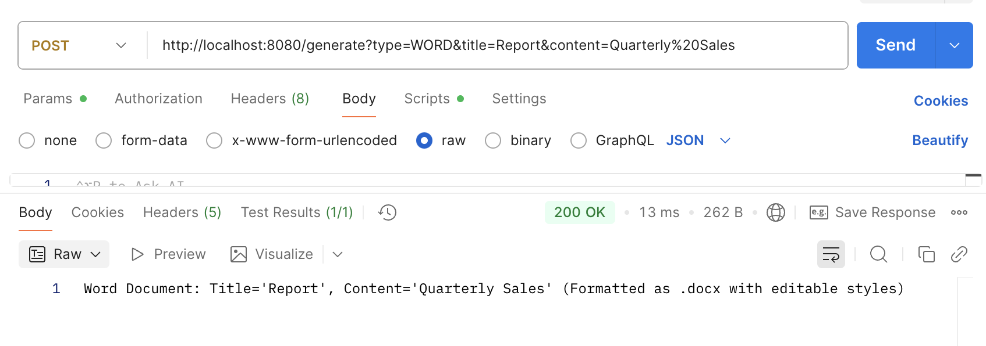

3. Tạo Excel Document
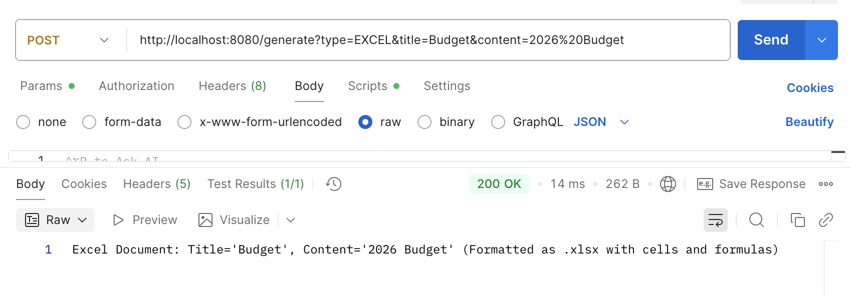
4. Test Lỗi - Loại tài liệu không hợp lệ
